RESUMEN CUENTA DE EXPLOTACIÓN DEL ESTANDAR USALI
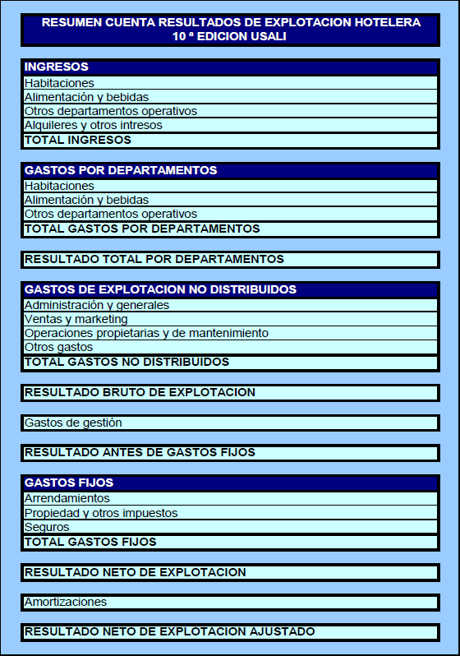

RELACION ENTRE LA ESTRUCTURA DE COSTES FIJOS Y LA SEGMENTACION DEL MERCADO
Un hotel enfocado al segmento de GRUPOS TURISTICOS tendrá una infraestructura con unos costes fijos asociados, es decir, unos espacios determinados, es posible que un servicio de autobuses contratado, un mobiliario específico… para la atención de este segmento de mercado.
Si el hotel quiere enfocar más su negocio hacia el segmento de mercado de REUNIONES E INCENTIVOS, tendrá que variar su estructura, desde el personal, hasta las capacidades de los espacios, decoración, mobiliario, adquisición de medios audiovisuales… y cambiará sustancialmente su ESTRUCTURA DE COSTES.
Puede que los cambios en la segmentación requieran nuevas inversiones y por tanto cambios en la estructura financiera del hotel, afectando al nivel de GASTO FINANCIERO o al nivel de RECURSOS PROPIOS INVERTIDOS.
Los COSTES FIJOS están condicionados por las características del hotel:
• LOCALIZACION
• FORMULA DE EXPLOTACION
• TAMAÑO
• CATEGORIA
• ANTIGUEDAD
Estas características, no son controlables por la gerencia, por lo que su margen de actuación en los condicionantes anteriores es muy limitado.
Pero será la TIPOLOGIA DEL CLIENTE la que finalmente determine la composición de los COSTES FIJOS y la ESTRUCTURA DEPARTAMENTAL de la explotación hotelera, y es aquí donde la gerencia tiene una mayor capacidad de actuación.

ESTRUCTURA DEL USALI
NOVENA EDICION

PARTE 1: ESTADOS FINANCIEROS
1. Balance de situación
2. Cuenta de resultados
3. Composición de fondos propios
4. Estado de Tesorería
5. Notas a los estados financieros
6. Información analítica sobre cada departamento
7. Información analítica sobre el departamento de juegos de azar
8. Información financiera para hoteles explotados en régimen de gestión

PARTE 2: ANALISIS FINANCIERO
9. Formato de los estados financieros
10. Forma de cálculo de los ratios del sector y estadísticas
11. Análisis del punto de equilibrio
12. Normas para la elaboración del presupuesto y control del presupuesto
13. Guía para la imputación del resultado de departamentos operativos indirectos a departamentos operativos directos

PARTE 3: REGISTRO FINANCIERO DE OPERACIONES
14. Cuadro de cuentas
15. Modelo diario auxiliar para operaciones habituales

PARTE 4: DICCIONARIO DE GASTOS FUNCIONALES

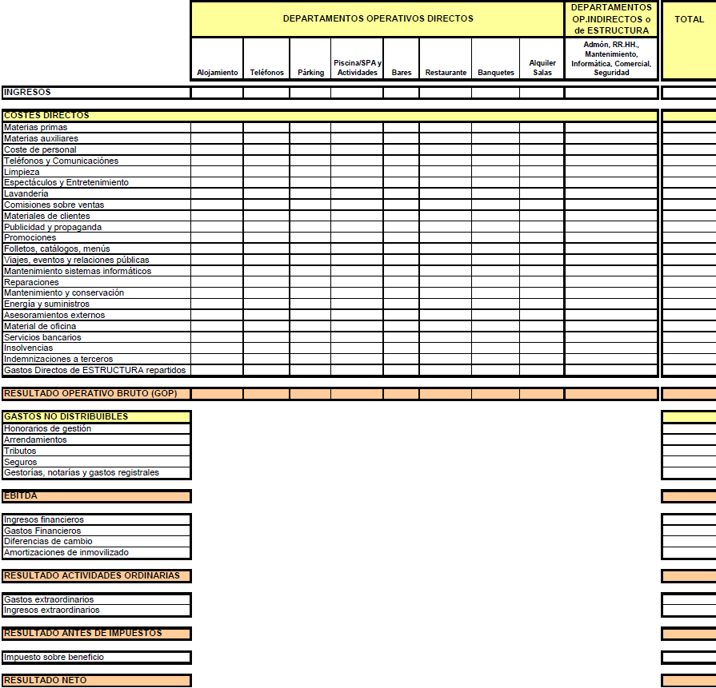

LA EVOLUCION DE LA RENTABILIDAD DE LOS CLIENTES CON UN ANALISIS DE RENTABILIDAD POR TIPO DE CLIENTE Y SIN ESTE ANALISIS

A continuación se muestra un ejemplo del valor del análisis de Rentabilidad por Tipo de Cliente, partiendo de una misma situación (Año 0), en el que los clientes son separados según su rentabilidad, se muestra una simulación de la evolución de la rentabilidad bajo dos supuestos:

- EXISTE UN ANALISIS DE RENTABILIDAD POR TIPO DE CLIENTE Este análisis permite un conocimiento de porqué los clientes son rentables, así como adoptar las medidas comerciales, de precios, ajuste de retribuciones a intermediarios, ajustes de costes, relacionados con cada tipología de cliente.

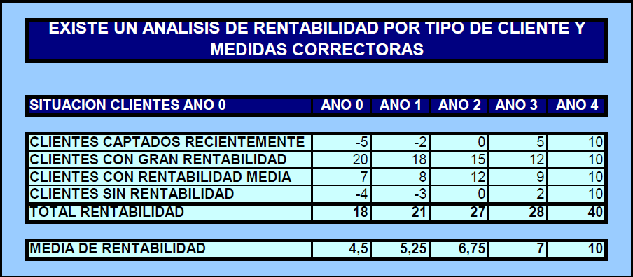

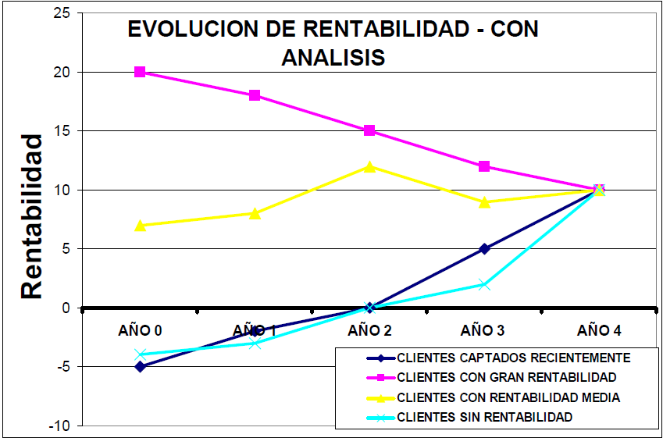

B) NO EXISTE UN ANALISIS DE RENTABILIDAD POR TIPO DE CLIENTE En este caso, la explotación hotelera no conoce la rentabilidad de cada tipología de cliente. Una simulación de la evolución sería:

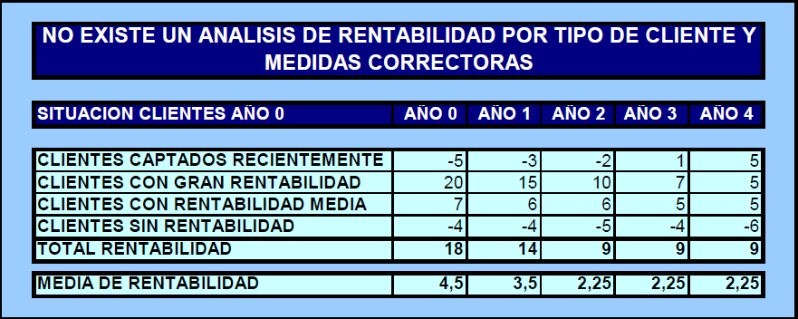

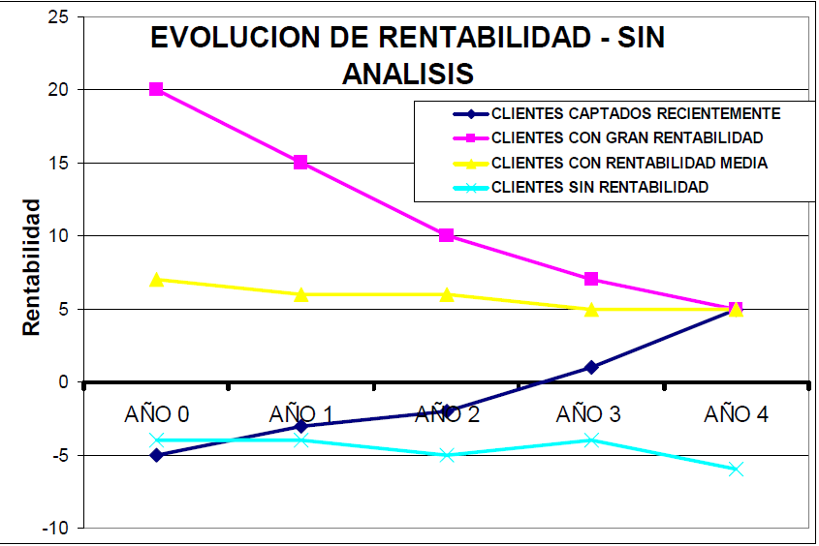
Se puede observar que, con el tiempo, todos los clientes tienden a igualar su rentabilidad, debido a:
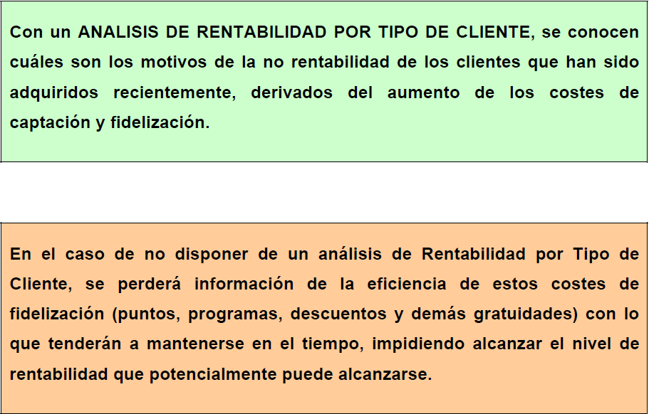

CLIENTES CON GRAN RENTABILIDAD

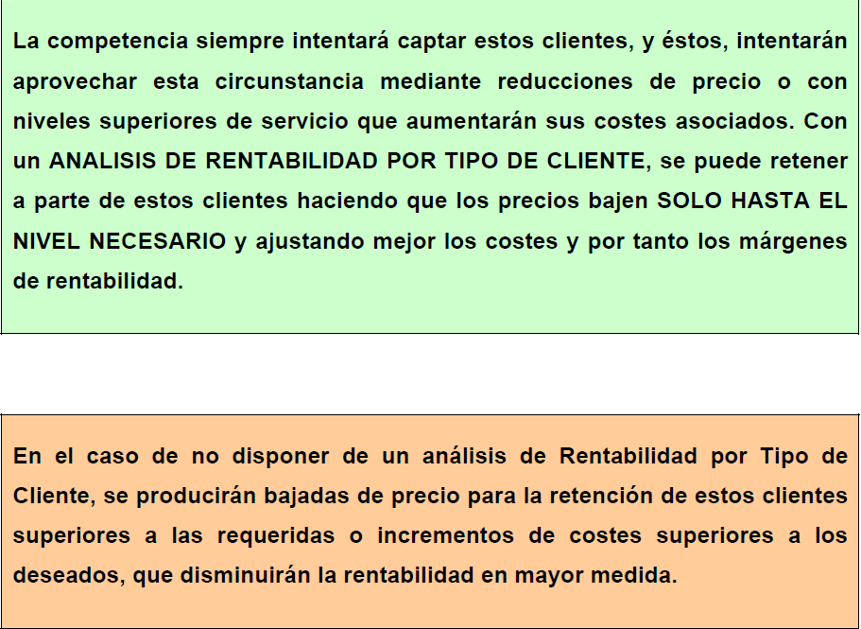

CLIENTES SIN RENTABILIDAD

